GITHUB SECURITY / PULL REQUESTS

Guia de Code Scanning para usuários
Como investigar, corrigir e confirmar um alerta no seu Pull Request (PR)
Use este guia ao receber um alerta de Code Scanning em um Pull Request. Investigue e corrija; consulte o final para exceções e Dismiss.
Fluxo recomendado
Aguarde a análise → abra o alerta → confira regra, severidade e trecho → corrija → envie um commit → confirme a nova análise.

Resolva o alerta no PR
- Aguarde a análise. Na aba Checks, abra Code scanning results.
- Abra a anotação no PR ou em Security and quality → Code scanning. Ela aparece quando o alerta novo atinge linhas do diff.
- Leia regra, severidade, arquivo e linha; confira o código e o diff. Se houver Show paths, siga o fluxo até o uso.
- Confirme o achado; se houver dúvida, consulte o revisor ou a equipe de segurança. Se não puder corrigir neste PR, não use Dismiss para liberar: mantenha o alerta aberto e combine o encaminhamento.
- Se confirmado, corrija a causa, ajuste testes se necessário e envie um commit na branch do PR.
- Após a nova análise, confirme Fixed e que compilação/testes do GitHub Actions passaram. Sem alerta novo não prova ausência de vulnerabilidades: confira arquivos e linguagens cobertos. O merge segue as regras do repositório.
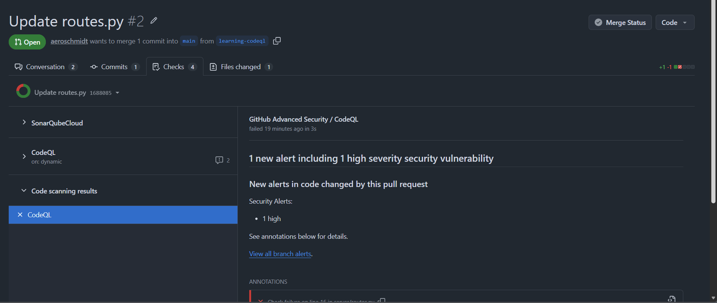
Exemplo histórico de um PR de treinamento com check do CodeQL e alerta High. Não é um PR de produção.
Importante
Compilação/testes do GitHub Actions e alertas do Code Scanning são resultados distintos. O primeiro pode passar mesmo com alertas; o merge depende das regras do repositório.

Entenda o que o alerta aponta
A lista Code scanning mostra alertas abertos. No detalhe, confira regra, severidade, localização e, se disponível, fluxo de dados. A severidade orienta a prioridade; avalie o contexto.
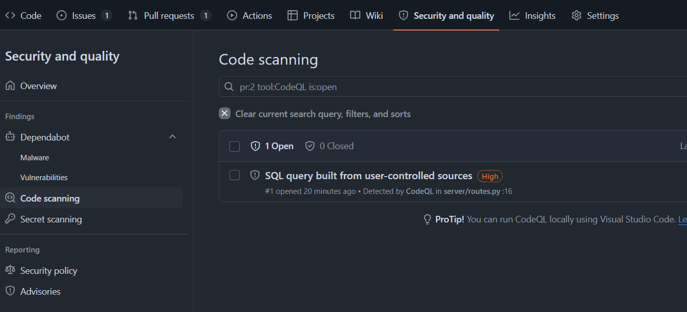
Lista de alertas do exercício: selecione o achado para abrir seus detalhes.
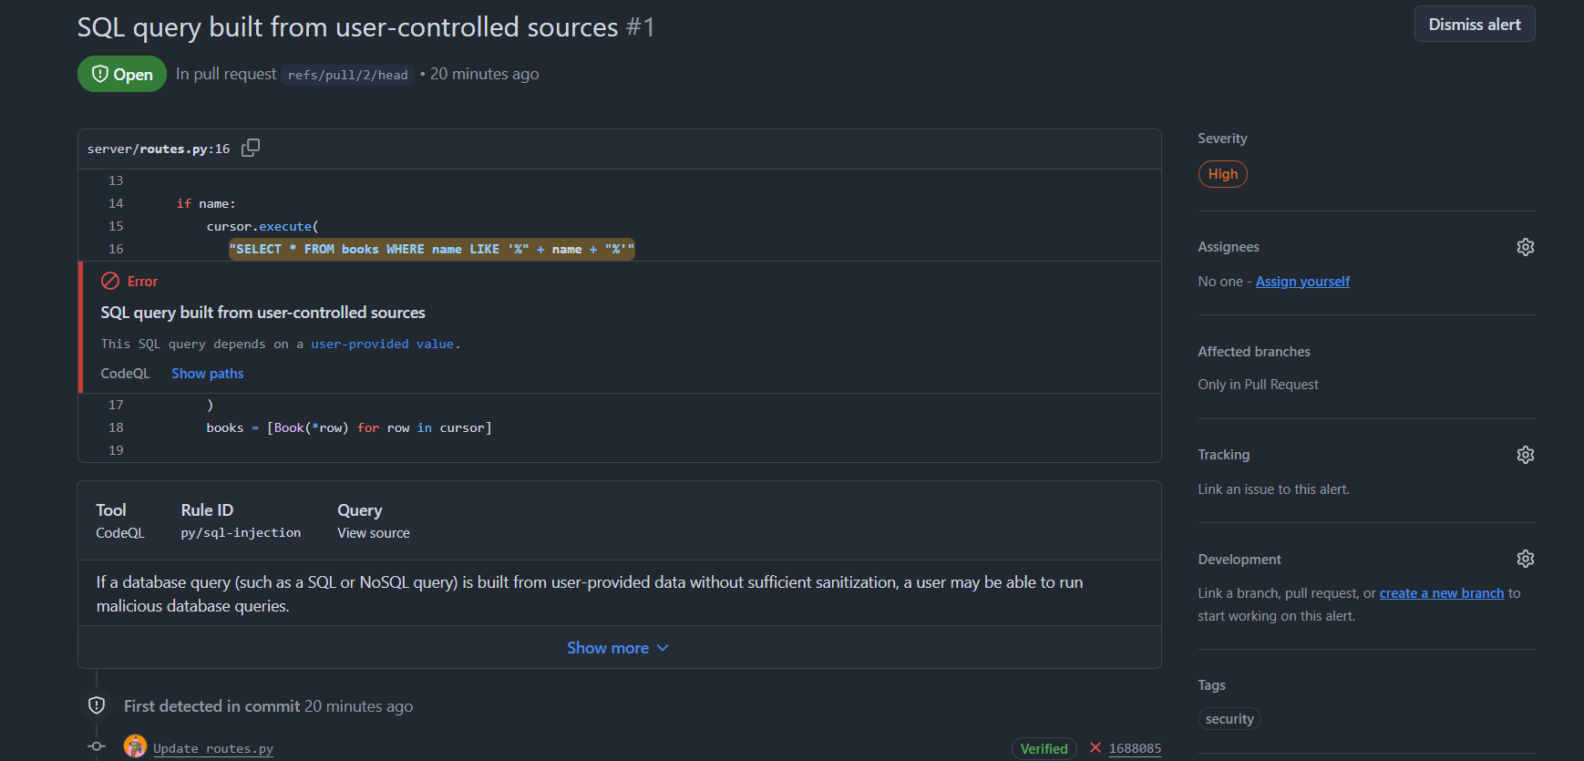
Detalhe do alerta: regra, severidade e localização da linha destacada.

Exemplo visual de uma vulnerabilidade
As imagens mostram um exercício isolado de CodeQL: uma consulta SQL parametrizada e segura e outra com concatenação insegura, que gera um alerta. Não copie o código vulnerável para sistemas reais.
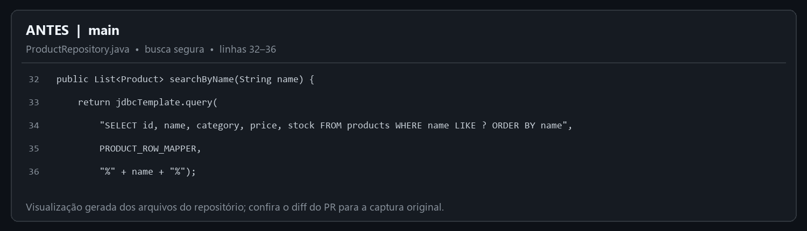
ANTES — parâmetros separam a instrução SQL dos dados.
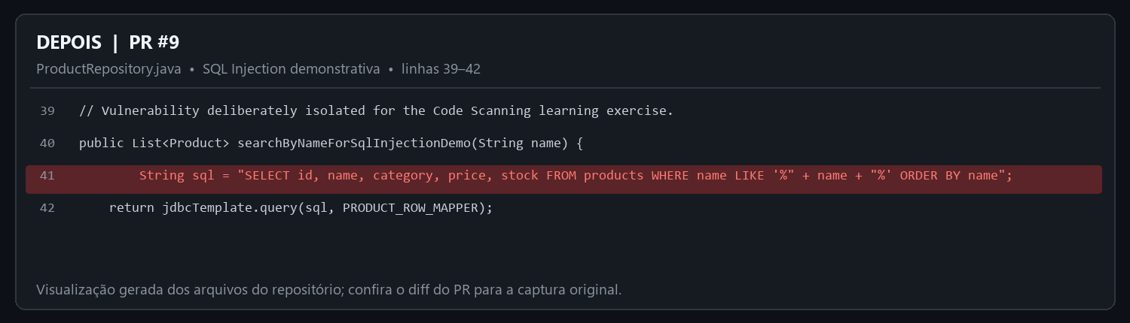
DEPOIS — a concatenação da entrada cria o cenário vulnerável do exercício.
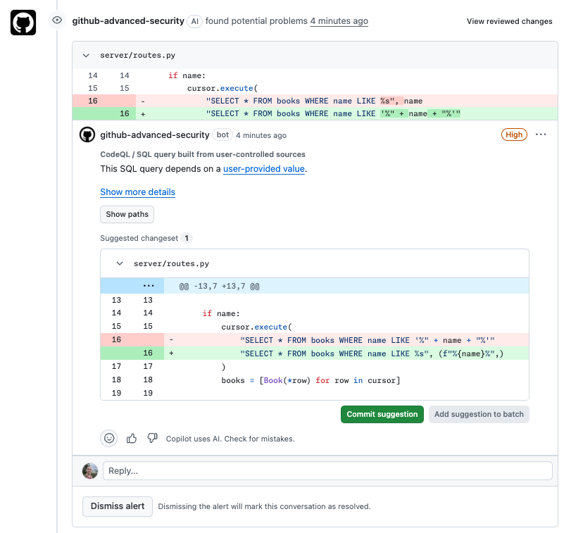
O diff do PR mostra a alteração e a anotação do CodeQL no trecho detectado.

Confirme a correção
Após corrigir, aguarde a análise e reabra o alerta. Fixed indica que a nova análise confirmou a correção no branch examinado. Confira também o diff e os testes.
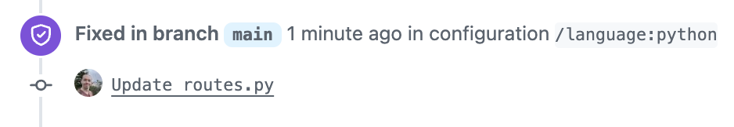
Exemplo de timeline depois que a análise reconhece a correção como Fixed.
Fixed é diferente de Dismiss
Fixed confirma uma alteração que remove o problema. Dismiss encerra o alerta sem corrigir o código; veja a seção de referência ao final.

Referência complementar

Se não for possível corrigir: use Dismiss com responsabilidade
Use Dismiss somente após confirmar que o alerta não exige correção, como num falso positivo confirmado, código de teste ou risco aceito pela equipe. Siga a política do repositório e peça triagem em caso de dúvida.
- Revise descrição, severidade, localização, diff e fluxo de dados.
- Clique em Dismiss alert e escolha o motivo correspondente à análise.
- Registre evidências, revisor, se a decisão é temporária ou permanente e o acompanhamento combinado.
- Confirme o Dismiss e verifique o alerta em Closed, com motivo e comentário na timeline.
Permissão e aprovação
A opção de Dismiss normalmente exige permissão de escrita. A organização pode também exigir aprovação delegada. Se a tela pedir aprovação, registre a justificativa e aguarde a pessoa autorizada.
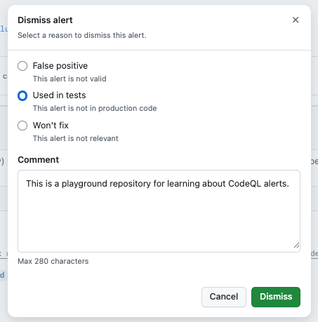
A tela pede um motivo; o comentário registra o contexto da decisão.
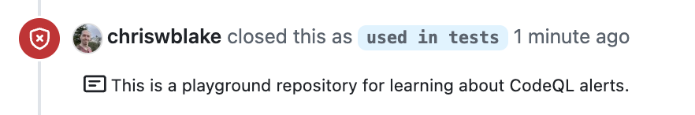
Exemplo do evento de Dismiss registrado na timeline do alerta.

O que Dismiss faz — e o que não faz
- Fecha o alerta em todos os branches e o move para Closed; é possível reabri-lo.
- Remove o item da contagem atual de alertas abertos e registra o motivo escolhido.
- O comentário é opcional na interface, mas recomendado para auditoria e revisão futura.
- Na próxima análise, o mesmo código não gera o mesmo alerta; o motivo pode afetar futuras execuções da regra.
- Não altera o código, não elimina o risco e não libera o merge por si só.

Modelo de comentário para Dismiss
Adapte ao caso real
Revisor e data: [pessoa/equipe], [data]. Motivo: [motivo]. Evidência: [contexto]. Decisão: [temporária/permanente]. Acompanhamento: [ação e responsável]. Prazo ou data de revisão (se aplicável): [data].

Dicas rápidas
O que aparece | Como interpretar | O que fazer
Verificação em andamento | Análise ainda não terminou. | Aguarde antes de tirar conclusões.
Alerta novo no diff | Achado em linha alterada no PR. | Abra detalhes e investigue.
GitHub Actions: compilação/testes falharam | A compilação do projeto falhou ou um teste não passou. | Abra a execução e leia o log.
Verificação do Code Scanning falhou | Pode ser falha na análise ou uma regra configurada para bloquear determinados alertas. | Leia o resumo e abra os detalhes da análise.
Nenhum alerta novo | A análise não reportou novo achado no escopo executado. | Confirme que rodou e cobriu o código/linguagem.
Fechado (Closed) | Alerta corrigido ou dispensado. | Confira a timeline para distinguir Fixed de Dismiss.

Checklist antes de aprovar ou pedir merge
☐ Verificações concluídas; alertas separados de falhas de compilação/testes do GitHub Actions.
☐ Cada alerta novo foi investigado no contexto do diff.
☐ Achados válidos foram corrigidos e reanalisados.
☐ Dismiss tem motivo e evidência; aprovação exigida foi obtida.
☐ A revisão humana do PR segue a política do repositório.

Referências oficiais
Triagem de alertas em Pull Requests
Resolver alertas de Code Scanning
Sobre alertas de Code Scanning
Dismiss delegado de alertas
Capturas de treinamento; interface e políticas variam conforme ferramenta e repositório. Documentação oficial consultada em 12 de outubro de 2026.

